PRESSEINFORMATION

Neue Nexans-Kabelsysteme für die verlustarme Hochspannungs-Gleichstromübertragung
525-kV-VPE-Gleichstromkabel bestand Typprüfung, papierisoliertes 600-kV-DC-Seekabel ist präqualifiziert
Hannover, 24. April 2017 – Nach der erfolgreichen Einführung der 320-kV-VPE-Erdkabel für Gleichstromanwendungen kann Nexans ein solches auch für 525-kV-DC-Kabeltrassen anbieten. Das Kabelsystem hat nach R&D-Tests mit Belastungen weit oberhalb der spezifizierten Anforderungen erfolgreich die Typprüfung absolviert. Dieses 525-kV-DC-Kabel ist ein wichtiger Schritt, um den Anforderungen nach geringen Verlusten und höheren Leistungen bei großen Distanzen im Stromnetz gerecht zu werden.
Auch für die Anbindung weit von der Küste entfernter Offshore-Windparks oder für Länderverbindungen hat Nexans eine effizientere Lösung erarbeitet: ein neues, papierisoliertes Seekabel für 600 kV. Das neue Gleichstromkabel ist schon qualifiziert und kann bis 1900 MW in einer bipolaren Konfiguration transportieren. Übertragungsnetzbetreiber werden die dazu passende Quick-Joint-Muffe zu schätzen wissen, denn sie beschleunigt die Montage erheblich. Dies ist besonders wichtig für Verbindungen mit Landabschnitten, die mit masseimprägnierten Kabeln realisiert werden, da hier die verkürzten Montagezeiten der Muffen besonders vorteilhaft sind.
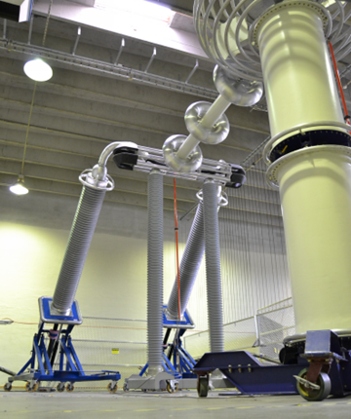

Nexans Deutschland
Nexans Deutschland gehört zu den führenden Kabelherstellern in Europa. Das Unternehmen bietet ein umfassendes Programm an Hochleistungskabeln, Systemen und Komponenten für die Telekommunikation und den Energiesektor. Abgerundet wird das Programm durch supraleitende Materialien und Komponenten, Cryoflex Transfersysteme und Spezialmaschinen für die Kabelindustrie. Gefertigt wird im In- und Ausland mit ca. 11.000 Mitarbeitern. Der Umsatz im Jahr 2016 beträgt etwa 1 Mrd. Euro. Durch die enge Einbindung in den Nexans-Konzern verfügt Nexans Deutschland über hervorragende Möglichkeiten zur Synergienutzung in allen Konzernbereichen. Das gilt für weltweite Projekte ebenso wie für Forschung und Entwicklung, Know-how-Austausch usw. Weitere Informationen erhalten Sie unter www.nexans.de.
Weitere Informationen / Pressekontakt:

Nexans Deutschland GmbH
Marion Gauler
Kabelkamp 20
30179 Hannover
Telefon: +49 (0)511 676-2362
Fax: +49 (0)511 676-2480
E-Mail: marion.gauler@nexans.com
Internet: www.nexans.de
Press’n’Relations II GmbH
Ralf Dunker
Gräfstraße 66
81241 München
Telefon: +49 (0)89 5404722-11
Fax: +49 (0)89 5404722-29
E-Mail: du@press-n-relations.de
Internet: www.press-n-relations.de

